ТУР «ПУТЕШЕСТВИЕ ПО ХУТОРАМ УКРАИНЫ И БЕЛАРУСИ»
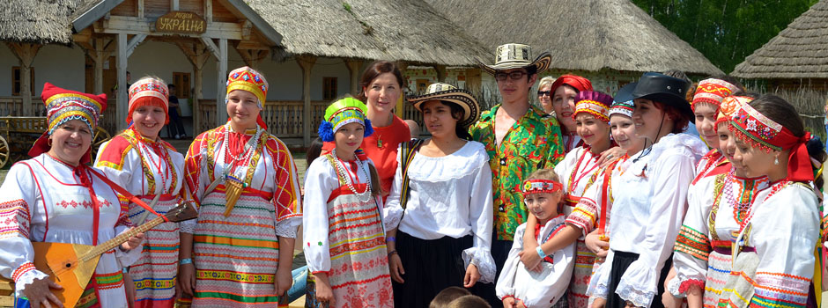
Период проведения: круглогодично, кроме периода проведения новогодних, рождественских, масленичных и майских туров.
Общая продолжительность: 3 часа 00 минут.

Традиции гостеприимства братьев-славян, семейный уклад и особенности быта - приглашаем побывать в настоящей белёной украинской мазанке и бревенчатой белорусской хате и представить, как жили наши ближайшие соседи тысячелетия назад! Молодецкие игры и забавы, старинные способы знакомства девушек и юношей, мастер-класс по созданию миниатюрной копии украинской мазанки и познавательная экскурсия – открываем вместе удивительный славянский мир. Ласкаво просимо - добро пожаловать!

Содержание
Обзорная экскурсия по хуторам Украины и Беларуси. Продолжительность: 45 минут + 15 минут на переходы.

Гости познакомятся с особенностями жизни и быта на Украине, увидят яркие украинские вышивки, традиционную петриковскую роспись на печи, одежду гуцулов и музыкальные инструменты, а во время посещения Белорусского хутора узнают, чем обрабатывали лён, и увидят традиционный ткацкий станок, на котором хозяйка ткала всё необходимое для дома.
Мастер-класс «Украинская хатка». Продолжительность: 45 минут + 15 минут на переходы.

Участникам тура предстоит узнать, почему именно мазанка стала традиционным жилищем украинцев, а также научиться строить миниатюрную копию украинской мазанки, которую каждый гость заберёт с собой в качестве сувенира.

Анимация «Вечерницы на хуторе». Продолжительность: 60 минут.
Долгими зимними вечерами на Украине девушки и юноши коротали время при помощи молодецких забав: пряли пряжу или лозу, а за делом приглядывались друг к другу. Какая из девушек самая умелая и который из молодых людей самый терпеливый и сообразительный, узнавала молодежь во время вечерниц. Вспомним эту древнюю народную традицию и узнаем во время традиционных шуточных соревнований и забав, кто из наших гостей на что горазд!

Стоимость
Взрослый - 900 руб./чел.
Детский - 850 руб./чел.

Также доступен сокращённый вариант тура продолжительностью 1 час 45 минут.

Содержание
- Обзорная экскурсия по хуторам Украины и Беларуси (45 минут + 15 минут на переходы)
- Мастер-класс «Украинская хатка» (45 минут)

Стоимость
Взрослый - 450 руб./чел.
Детский - 400 руб./чел.

